10.9日今日动态

**一、来园情况**

今天来园18位小朋友，其中卢文汐，程梓轩，王兴诚，徐菲梵，贾依依，邢锦，黄铭宇，龚奕欣，李若伊，陈语垚，蔡铭泽，蔡铭豪能在老师的提醒下签到、打招呼，点赞。

**二、集体活动**

**活动一：语言《小老鼠的旅行》**

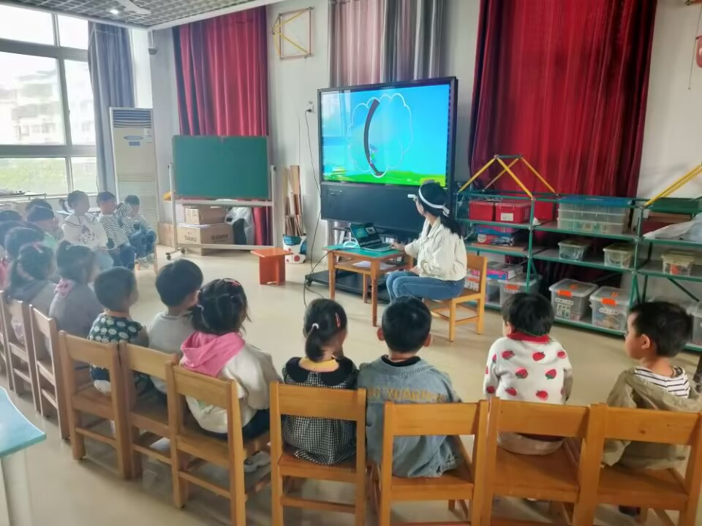

幼儿对可爱的小动物充满了一种与生俱来的喜爱感，对小动物的特征也产生了好奇心和认识兴趣。

小老鼠的旅行故事语言浅显易懂，又不失幽默诙谐，蕴含了丰富的趣味性，可为幼儿插上一对丰富的想象翅膀。它讲述了小老鼠去不同的地方旅行，原来是在爬老黄牛的尾巴，骆驼的驼峰，大象的鼻子，钻梅花鹿的角、大肥猪的鼻孔。幼儿可以根据直观的画面和生动的儿歌发现动物的特征，找到乐趣，满足自己的好奇心和认识欲望。本次活动中，能大胆想象，积极表达，学习简短的故事语言的小朋友是卢文汐，季千予，程梓轩，徐菲梵，贾依依，邢锦，黄铭宇，龚奕欣，李若伊，陈语垚，蔡铭泽。

**活动二：科学《各种各样的树叶》**

本次活动为观察类科学活动，主要通过幼儿自主观察发现树叶的特征，并能用语言进行描述。乐意观察树叶，能大胆讲述自己的发现的小朋友是卢文汐，季千予，王兴诚，徐菲梵，贾依依，黄铭宇，龚奕欣，李若伊

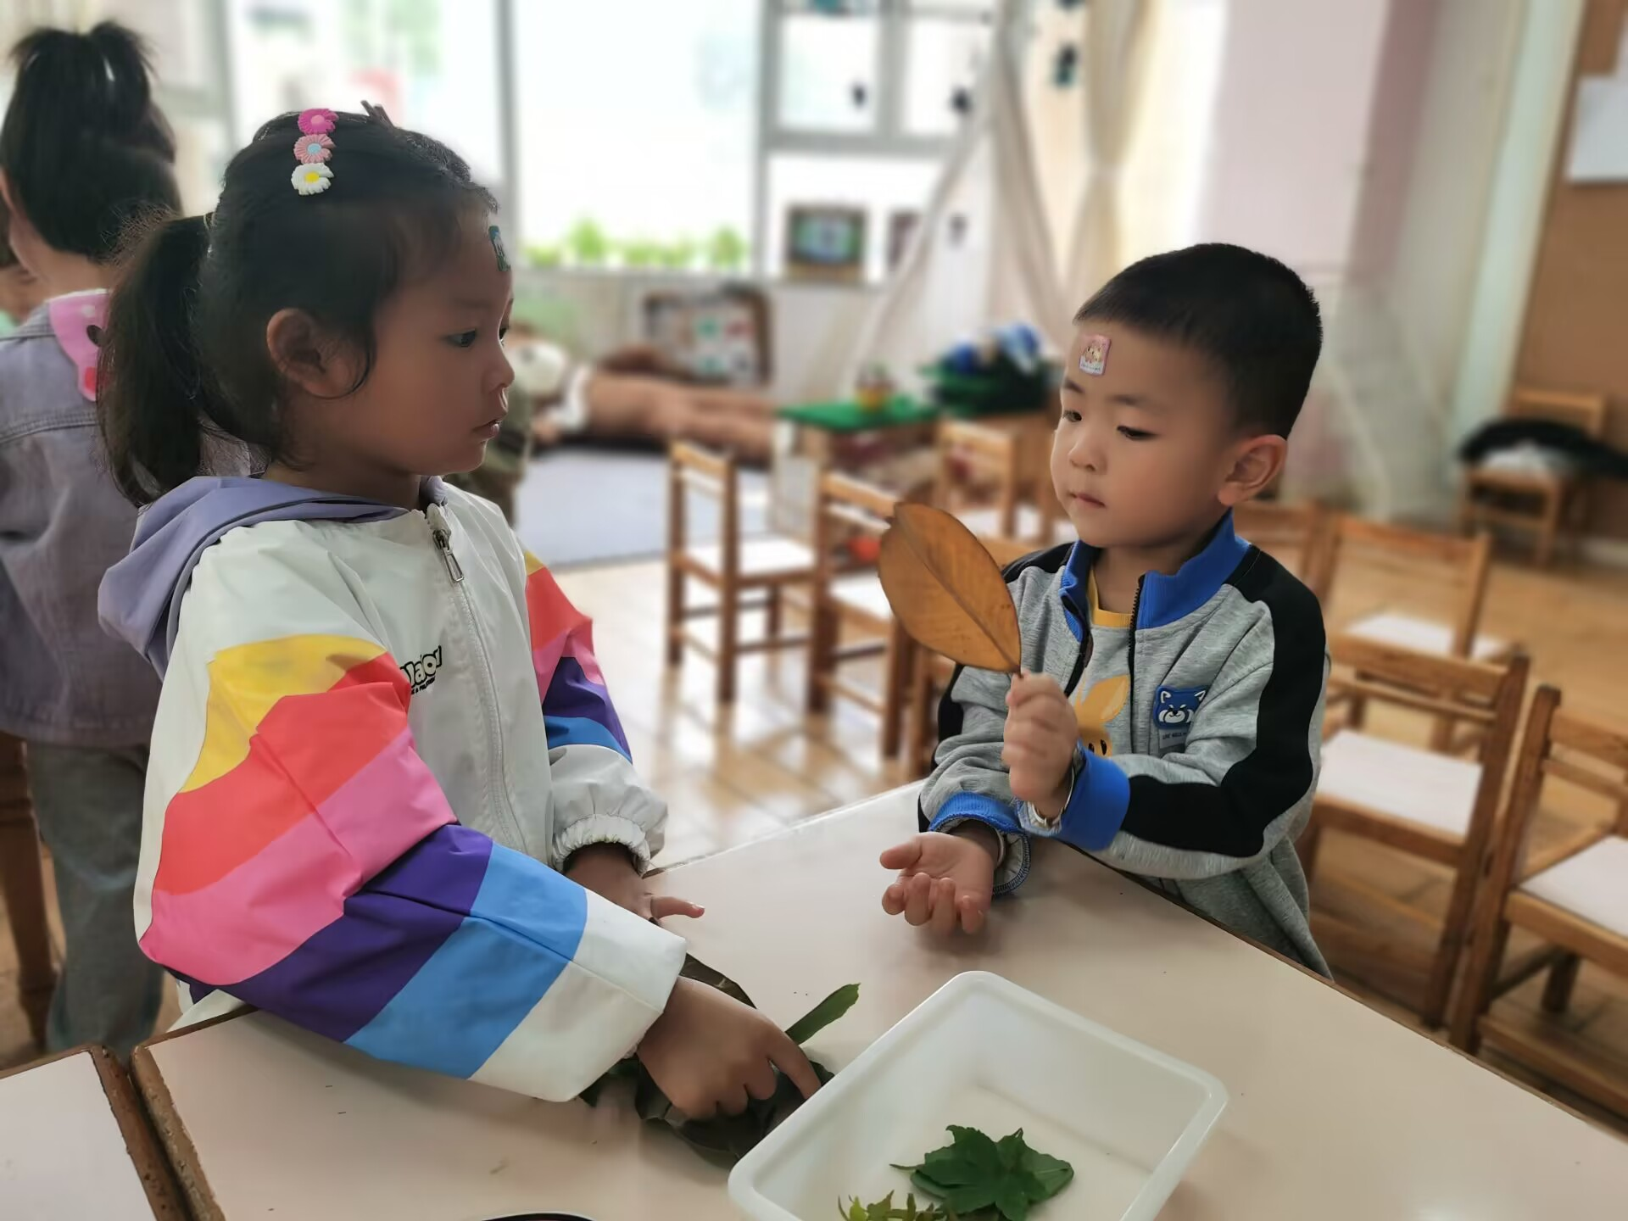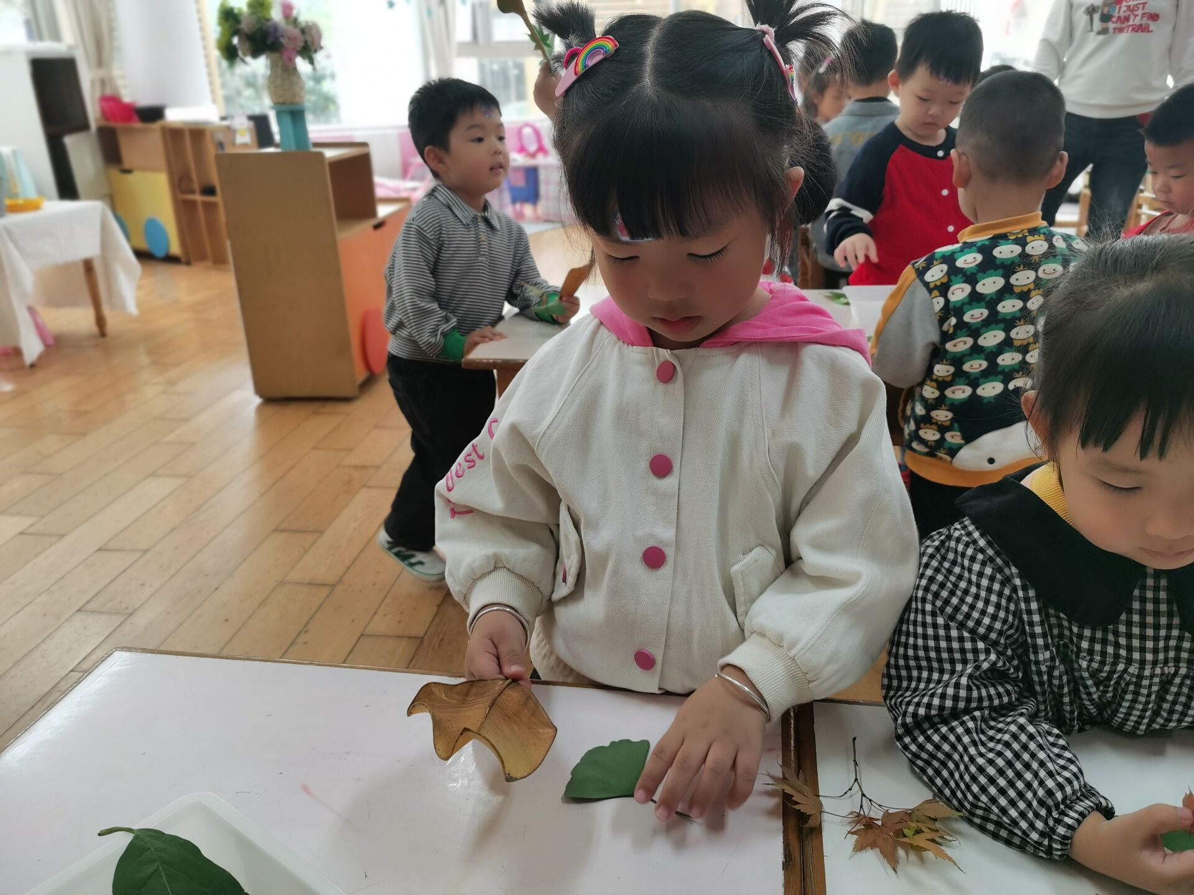

**三、午餐情况**

今天吃的是螺丝虾、豆芽炒韭菜、番茄肉沫萝卜汤，能独立吃饭并保持桌面干净的小朋友是蔡铭泽，蔡铭豪，贾依依，龚艺欣，黄铭宇，邢锦，程梓轩，王兴诚，很棒哦，其他小朋友要加油啦！

**四、友情提醒**

1.近期气温早晚差异较大，希望大家关注天气，给幼儿穿上合适的衣裤入园；

2.近期秋季传染病感染率明显增多，其中流感开始冒头。为更好地保护孩子们的身体健康，我们呼吁大家在家多关注幼儿身体状况，做到早发现早治疗。